

**FACULTAD DE INGENIERÍA Y ARQUITECTURA**

**Escuela Profesional de Ingeniería de Sistemas**

**Curso: Desarrollo de Aplicaciones Distribuidas**

**Guía práctica dirigida de la sesión 04**

Implementación de api gateway.

**Docente:**

**Paso 1: Crear nuevo proyecto con nombre**

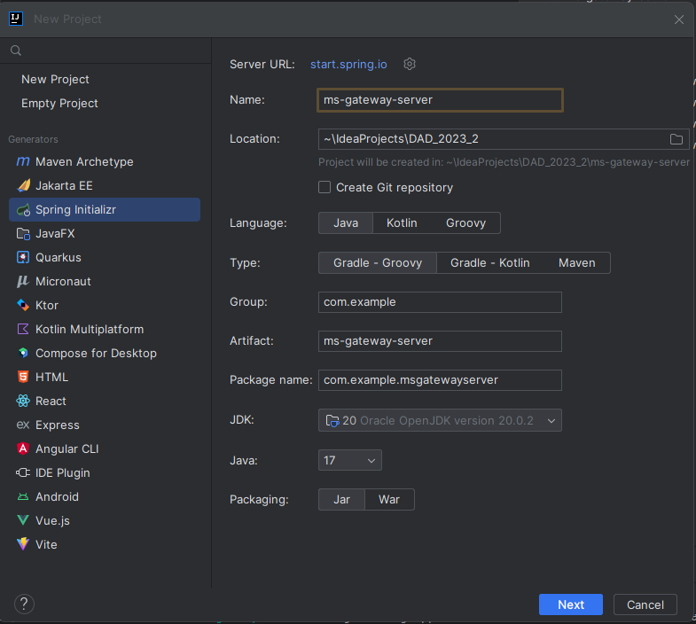

**Paso 2: adicionamos los starters:**

* **spring-cloud-starter-gateway**
* **spring-cloud-starter-netflix-eureka-client**
* **spring-cloud-starter-config**

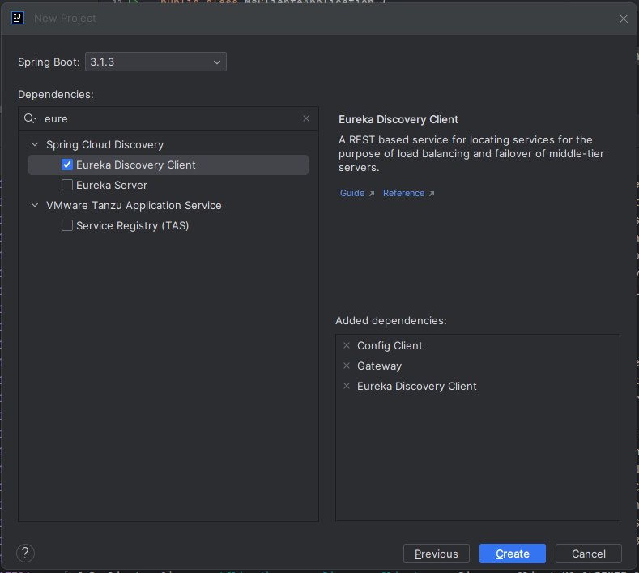

**Paso 3: renombrar el archivo application.properties a application.yml**

**paso 4: editar el archivo application.yml**

**paso 5: crear nuevo archivo en la carpeta config-data con nombre ms-gateway-service.yml**

**paso 6: editar el archivo ms-gateway-service.yml**

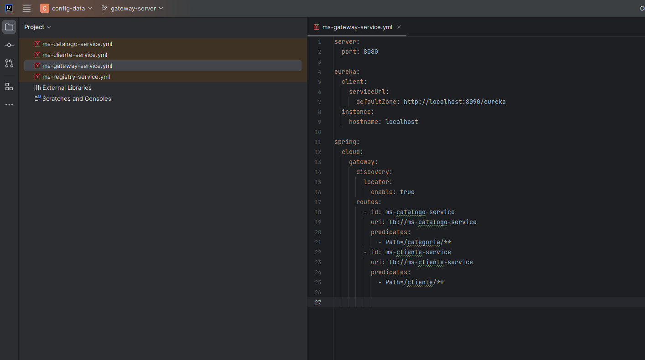

Código para copiar y pegar

server:

port: 80

eureka:

client:

serviceUrl:

defaultZone: http://localhost:8090/eureka

instance:

hostname: localhost

spring:

cloud:

gateway:

discovery:

locator:

enable: true

routes:

- id: ms-catalogo-service

uri: lb://ms-catalogo-service

predicates:

- Path=/categoria/**

**paso 7: Reiniciar todos los servidores además el servidor ms-gateway-server**

1: REPOSITORIO GIT DEL PROYECTO

<https://github.com/noetipo/DAD_2023_2>